CAN-bus Design

Brent Schoenmakers & Cihan Kurt

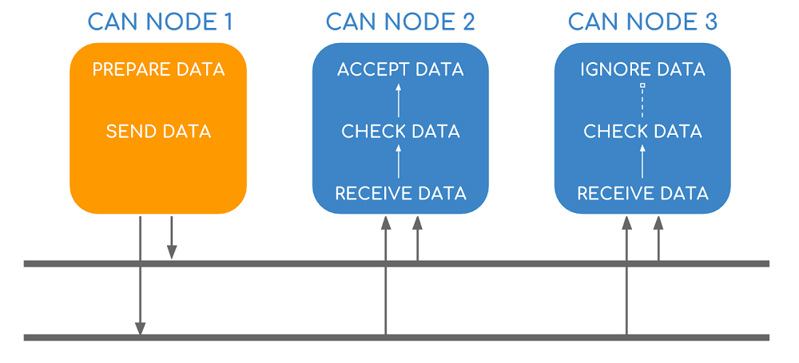

**Deel 1:**

*Bedenk hoe je deze controle gaat vertalen naar CAN-id’s en parameters. Geef hierbij aan waarom je bepaalde keuzes maakt voor CAN-id’s en voor parameterwaardes.*

We hebben hier gekeken naar de voorbeelden die te vinden zijn in een van de PDF files. Deze PDF files zijn hier te vinden: <https://fhict.instructure.com/courses/6896/pages/80-can-wrapup?module_item_id=259511>

We gaan er van uit dat we 4 modules in onze CAN-bus gaan hebben. Deze staan ook in de opdracht:

* Stuurwiel
* Display
* Richtingaanwijzer
* Radio

We hebben gekozen om richting en radio controle apart te houden. De richtingaanwijzer hoeft natuurlijk alleen te luisteren naar de richting controle van het stuurwiel. Hij heeft geen interesse in de controle van de radio.

|  |  |  |  |
| --- | --- | --- | --- |
| **Naam** | **CAN-ID (hex)** | **Beschrijving** | **Keuze** |
| Stuurwiel_Radio_Controle | 53 | Stuurt informatie vanuit bediening naar radio. | We hebben hier gekozen voor CAN-ID 53. 53 staat voor de ‘S’ van “Stuurwiel”. |
| Stuurwiel_Richting_Controle | 52 | Stuurt informatie vanuit bediening naar richtingaanwijzer. | We hebben hier gekozen voor CAN-ID 52. Dit staat voor de “R” in “Radio”. |

**Parameters Stuurwiel_Radio_Controle:**

SRaC staat hier voor Stuurwiel_Radio_Controle.

|  |  |  |  |
| --- | --- | --- | --- |
| **Parameter Naam** | **Beschrijving** | **Gebruikte Hex-getallen** | **Uitleg Bits** |
| SRaC_VolumeControle | Het willen verhogen of verlagen van het volume van de radio. | Data[0]:0x01 = omhoog  Data[0]:0x02 = omlaag | Als Data[0] = 0x01  Volume gaat 1 omhoog  Als Data[0] = 0x02  Volume gaat 1 omlaag |
| SRaC_StationSelectie | Het willen veranderen naar een opgeslagen radiostation. | Data[0]: 0x04 = verander naar opgeslagen radiostation | Als Data[0] = 0x04  Opgeslagen station wordt afgespeeld |
| SRaC_TuneControle | Het willen veranderen van radiostation. | Data[0]:0x08 = Volgende radiostation  Data[0]:0x10 = Vorige radiostation | Als Data[0] = 0x08  Dan wordt het volgende radiostation opgezet.  Als Data[0]: 0x10 = |

**Parameters Stuurwiel_Richting_Controle:**

SRiC staat hier voor Stuurwiel_Richting_Controle.

|  |  |  |  |
| --- | --- | --- | --- |
| **Parameter Naam** | **Beschrijving** | **Gebruikte Hex-getallen** | **Uitleg Bits** |
| SRiC_StatusLinks | Het willen aan of uit zetten van de knipperlichten aan de linkerkant. (kort/lang ook aangeven) | Data[0] = 0x01: Links aan  Data[1] = 0x00: eenmalig  0x01: continu | Als een van de bits true is: Bit 1: Kort aan Bit 2: Lang aan  Als niks true is, dan uit. |
| SRiC_StatusRechts | Het willen aan of uit zetten van de knipperlichten aan de rechterkant. (kort/lang ook aangeven) | Data[0] = 0x01: Rechts aan  Data[1] = 0x00: eenmalig  0x01: continu | Als een van de bits true is: Bit 1: Kort aan Bit 2: Lang aan  Als niks true is, dan niks veranderen. |

**Parameters voor de radio**RAD staat hier als afkorting voor RADIO.

|  |  |  |  |
| --- | --- | --- | --- |
| **Parameter Naam** | **Beschrijving** | **Bits** | **Uitleg Bits** |
| RAD_VolumeControle | Het daadwerkelijk verhogen of verlagen van het volume van de radio. | 2 | Als een van de bits true is:  Bit 1: Verhogen Bit 2: Verlagen  Als niks true is, dan niks veranderen. |
| RAD_StationSelectie | Het daadwerkelijk veranderen naar een opgeslagen radiostation. | 1 | Als bit true is, veranderen.   Als niks true is, dan niks veranderen. |
| RAD_TuneControle | Het daadwerkelijk veranderen van radiostation. | 2 | Als een van de bits true is: Bit 1: Volgend Station Bit 2: Vorig Station  Als niks true is, dan niks veranderen. |
| RAD_StationOpslaan | Het opslaan van het huidige radiostation. (Niet nodig voor stuurwiel?) | 1 | Als bit true is opslaan. Zo niet, niet opslaan. |